السيرة الذاتية
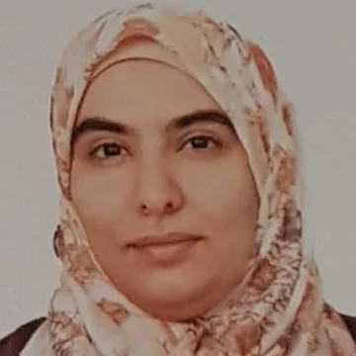

الاسم الرباعي واللقب: ايمان اسماعيل حامد صالح الجمهور
الشهــــــــــــــــــــــادة: ماجستير
اللقب العلمــــــــــــــي: مدرس

التـخـصــــــــــــــص : علوم حاسبات

الوظيفـــــــــــــــــــــة: تدريسية
العمل الحالــــــــــــي : جامعة بغداد/كلية التربية للبنات /قسم الحاسوب
محل وتاريخ الــولادة: بغداد 28 /12 /1978
البريد إلالكترونـــــي : iman.hamid@coeduw.uobaghdad.edu.iq

- أولاً : الشهادات الحاصل عليها.
ت | الشهادة والتخصص | الجهة المانحة | السنة
1 | بكلوريوس حاسبات | الجامعة المستنصرية كلية التربية | 2000
2 | ماجستير علوم حاسبات | الهيئة العراقية للحاسبات والمعلوماتية /معهد المعلوماتية للدراسات العليا | 2003
3
4

- ثانياً : التدريس الجامعي .
ت | الجهة (المعهد / الكلية) | الجامعة | الفترة من - الى
1 | كلية التربية للبنات | جامعة بغداد//قسم الحاسوب | 2003 الى الان
2

- ثالثاً : المقررات الدراسية التى قمت بتدريسها.
ت | القسم | المادة | السنة
1 | الحاسوب | هياكل بيانات | 2017 الى الان
2 | الحاسوب | رسوم الحاسوب | 2017 الى الان
3 | الحاسوب | نظم تشغيل | 2007
4 | الحاسوب | تحليل نظم | 2003 الى 2008
5 | الاقسام الانسانية | حاسبات | 2017 -2019
6 | الحاسوب | الذكاء | 2006
7

- رابعاً: عدد ( الاطاريح ، الرسائل ) التي أشرف عليها وناقشها : الاشراف على بحوث التخرج للمرحلة الرابعة في قسم الحاسوب ومناقشت بحوث تخرج اخرى

- خامساً: عدد المؤتمرات والندوات العلمية التي شارك فيها: 10 ندوات علمية في قسم الحاسوب

- سادساً: الانشطة العلمية الاخرى:المشاركة في اعداد الورش العلمية والدورات العلمية
- سابعاً: المشروعات البحثية في مجال التخصص لخدمة البيئة والمجتمع او لتطوير التعليم: ٣ بحوث
- ثامناً: عضوية الهيئات العلمية المحلية والدولية: عضو لجنة علمية وعضو اللجنة الامتحانية
- تاسعاً: كتب الشكر والجوائز والشهادات التقديرية: الحصول على العديد من كتب الشكر والتقدير
- عاشراً: اللغات التي يجيدها:العربية والانكليزية

